Índice

Presentacion y Descripcion

Pantallas:

- Pantalla Principal

- Pantalla del Juego

- Pantalla del Ranking

- Pantalla de Opciones

LibGdx

- Informacion

- Ventajas

- Desventajas

- Posibles errores ( no pertenecientes a la programacion)

- Enlaces de Interes
2

3

3

4

4

5

6

6

7

7-8

9-10

11

Geowall

Geowall es una aplicación multiplataforma, con el fin de entretener esa horas muertas que se tiene a lo largo del día, ya sea tiempo en bus, metro, tiempo con la suegra, etc...

No es mas un muro con un hueco que cae, en la base de la pantalla, tenemos una figura la base de la panlla, la cual debe coincidir con el hueco del muro. Es un juego sencillo, sin historia, sin adornos escentricos, con una usuabilidad muy sencilla, es ideal para niños de todas las edades.

Los datos se guardaran en el movil, de forma que no necesitaremos la red para poder jugar de forma local, es decir, no tendremos acceso al ranking del juego, este lo obtendremos del servidor, como en un futuro una copia de los datos del usuario (por seguridad).

La aplicación es resumida en 4 pantallas,
- La primera la cual disponemos los botones para el correcto uso de la aplicación
  - Juguemos – Jugamos al Juego
  - Ranking – Nos muestra el ranking del juego, en caso de que dispongamos de red.
  - Setting – Definimos los datos de usuario y la configuracion sencilla.
  - Quit – nos salimos del Juego.

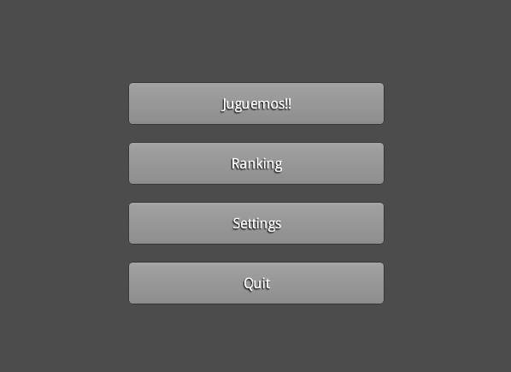

2. La Pantalla del Juego
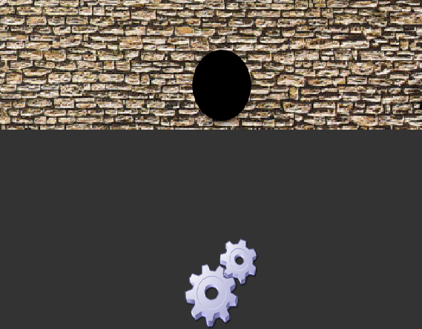
3. La pantalla del Ranking:
- Un listado con las puntuaciones de todos los jugadores.
- Un boton volver, que regresa al menu
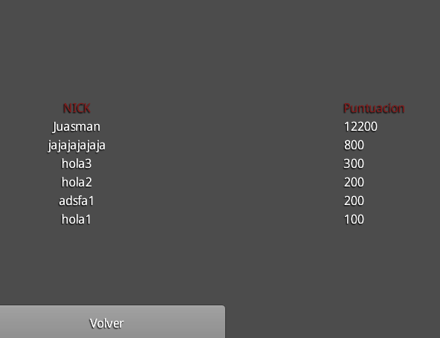
4. La pantalla de Opciones.
  - La cual tiene los botones, volver no guarda los cambios y guardar que si los guarda.
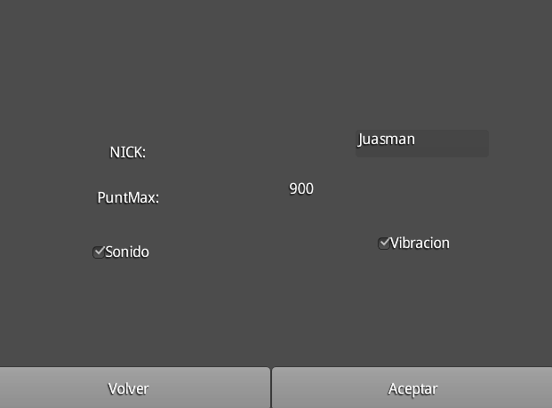

LIBGDX
LibGDX es una de las herramientas que hemos usado

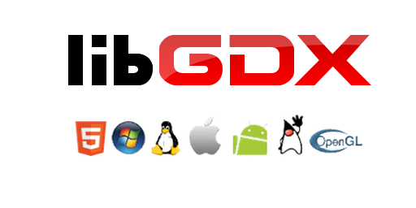
LibGDX es un framework multiplataforma de desarrollo de juegos para Windows, Linux y Android. Está escrito en Java con una mezcla de C/C++ para dar soporte y rendimiento a tareas relacionadas con el uso de la física y procesamiento de audio.

LibGDX permite generar una aplicación en su PC y utilizar el mismo código en Android, de esta manera el proceso de pruebas y depuración se realiza de forma más rápida y cómoda ya que el PC es mucho más rápido que el dispositivo Android.

Con LibGDX nos aseguramos de que la misma aplicación puede funcionar correctamente en diferentes dispositivos.

LibGDX está compuesto por una serie de componentes de serán comunes a todas las aplicaciones.

Marco de Aplicación, que manejará el bucle principal y además estará encargado del ciclo de vida, es decir, los eventos de creación,destrucción, pausa y resume de la misma.

Un componente de Gráficos que nos permitirá gestionar la representación de imágenes y objetos gráficos en la pantalla.

Un componente de Audio, que nos facilitará el acceso a los sonidos y música de la aplicación.

Un componente de de Entrada y Salida para leer y escribir los diferentes ficheros de datos como por ejemplo, imágenes, archivos de configuración, sonidos, música, texturas,...

Un componente de Entrada que gestionara la entrada a través del teclado, pantalla tácil o acelerómetro.

Realmente, estos módulos son sólo interfaces públicas que ofrece la librería.La propia aplicación será la encargada de la gestión de los diferentes módulos.

Tiene muchas ventajas o puntos a favor:

- Soporte 2d full (bajo y alto nivel) .

- Mucha documentación, tutoriales, ejemplos de código

- Releases en forma periódica la ultima fue en setiembre y la anterior en Mayo .

- Se puede probar en desktop (antes de subir a mobile)

- Maneja Audio, input (usuario), física,matemática,archivos Mas poderoso que Andengine

- Soporta 3d

- libGDX te da un acceso más fácil a Bajo nivel

- Posibilidad de tomar un juego hecho en java jar 2d o 3d y adaptarlo a libgdx para q ue funcione nativo en android, eso hicieron con el juego Droid Invaders 3d.

Aunque no todo son ventajas:

- El soporte de alto nivel en 3-d esta en construcción actualmente.
- El proyecto se crea en gradle, el cual no viene implementado en la mayoria de IDEs por defecto. Gradle es una herramienta para automatizar la construcción de nuestros proyectos, por ejemplo las tareas de compilación, testing, empaquetado y el despliegue de los mismos. Es muy flexible para la configuración, pero además ya tiene armadas las tareas para las mayoría de los proyectos por default.

En “https://github.com/libgdx/libgdx/wiki “ esta la wiki, o la documentación de tal herramienta, aunque se encuentra en inglés es muy intuitivo trabajar con dicha herramienta una vez familiarizado con ella.

Los Posibles Errores que nos pueden salir al usar esta dicha aplicación,
Son:
Al crear el proyecto con el libgdxSetup.jar (http://libgdx.badlogicgames.com/download.html),
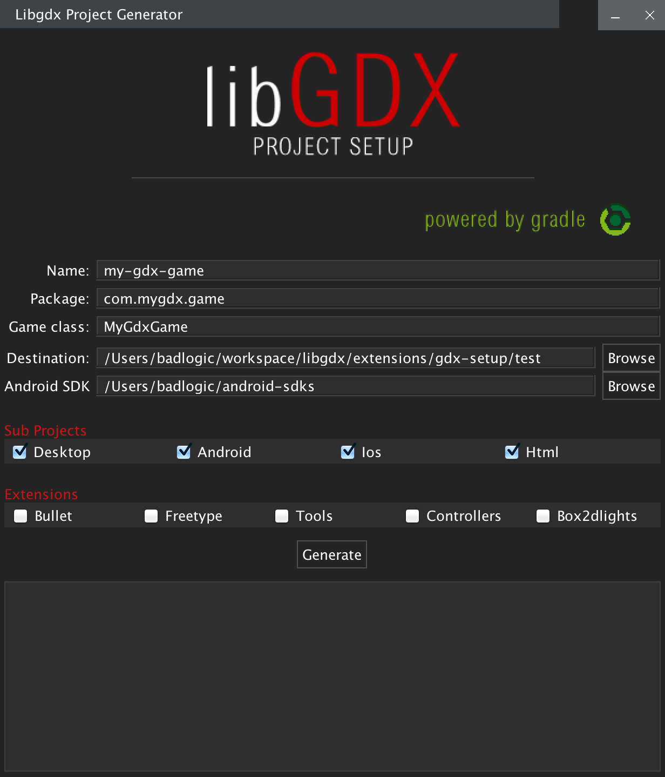
- Name: Nombre de la aplicación

- Package: paquete principal de la aplicación.

- Game class: Clase principal de la aplicación.

- Destination: carpeta donde queremos guardar nuestro proyecto con libGdx

- Android SDK: localizacion del nuestro sdk.

- Sub projects: dispositivos para los que se va ha utilizar la aplicación.
  - Deskop
  - Android.
  - IOS.
  - HTML.

- Extensions: conjuntos de extensiones o plugins disponibles de libGdx.

Al crearse el proyecto en gradle, viene definida la direccion del sdk, si esta fuese cambiada, no podriamos importar el proyecto, el archivo el cual debemos modificar es “local.properties” dentro de la carpeta principal.

También debemos preparar el IDEs ya que el eclipse por defecto no viene con el software u erramienta “gradle” por defecto
por lo que vamos a Help >> Install New Software
http://dist.springsource.com/release/TOOLS/gradle
>> Add >> y seleccionamos todo
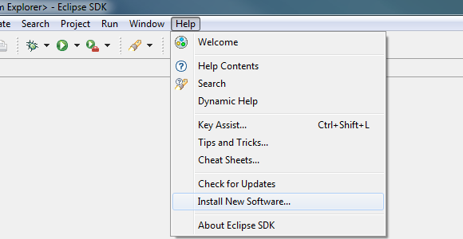
Reiniciamos eclipse y ya estamos listos para su uso y disfrute.
Enlaces de Interes:
- Canal de youtube: https://www.youtube.com/watch?v=rdunnEnAxg0
- Wiki libGdx: https://github.com/libgdx/libgdx/wiki
- blog en español libgdx: http://libgdxspain.blogspot.com.es/
- Libreria de sonidos gratuitos: http://fx-sonido.buscamix.com/
- Googleando,etc

